Tarea de fin de semana 5to. grado
Fecha: 17 de abril de 2026
Fecha de entrega: lunes 20 de abril de 2026
Actividades a realizar:
Matemática
- Estudio las tablas del 2 al 9

- Escribe en letras o en números según corresponde.
- 452.135
- 4.589
- 1.487.365
- dos millones cinco
- un millón quinientos mil doscientos veintiunos
- trescientos cuarenta y dos mil seiscientos.

- Ordena y resuelve
- 4215 x 12=
- 4.258 + 652 + 7.854 + 6.130 =
- 20.100- 4.256 =
- 8.164: 13 =

- Escribe los múltiplos de:
M₄₂ ₌
M₁₈ ₌

- Escribe los divisores de:
D₆₀ =
D₄₀ ₌

- Lee y resuelve

- En la cantina del colegio compraron 1.278 paquetes de galletitas a $400 c/u ¿Cuánto costo en total?

- Si Marcela dividió los paquetes en partes iguales para 8 días ¿Cuántas galletitas dejará para cada día?
Para recordar:
El día 20/04/26 tendremos la evaluación de tramo de Matemática.
Tener la cartuchera completa con los materiales a usar: lápiz negro y de colores, birome azul, borrador, corrector, regla.

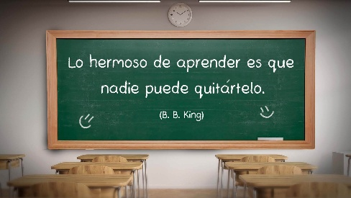

Notif. del tutor/a:………………………………….

